Classe de 6ème : Fiche n° 2 :

Activité n° 2 :
Trois couleurs
Fiche professeur :

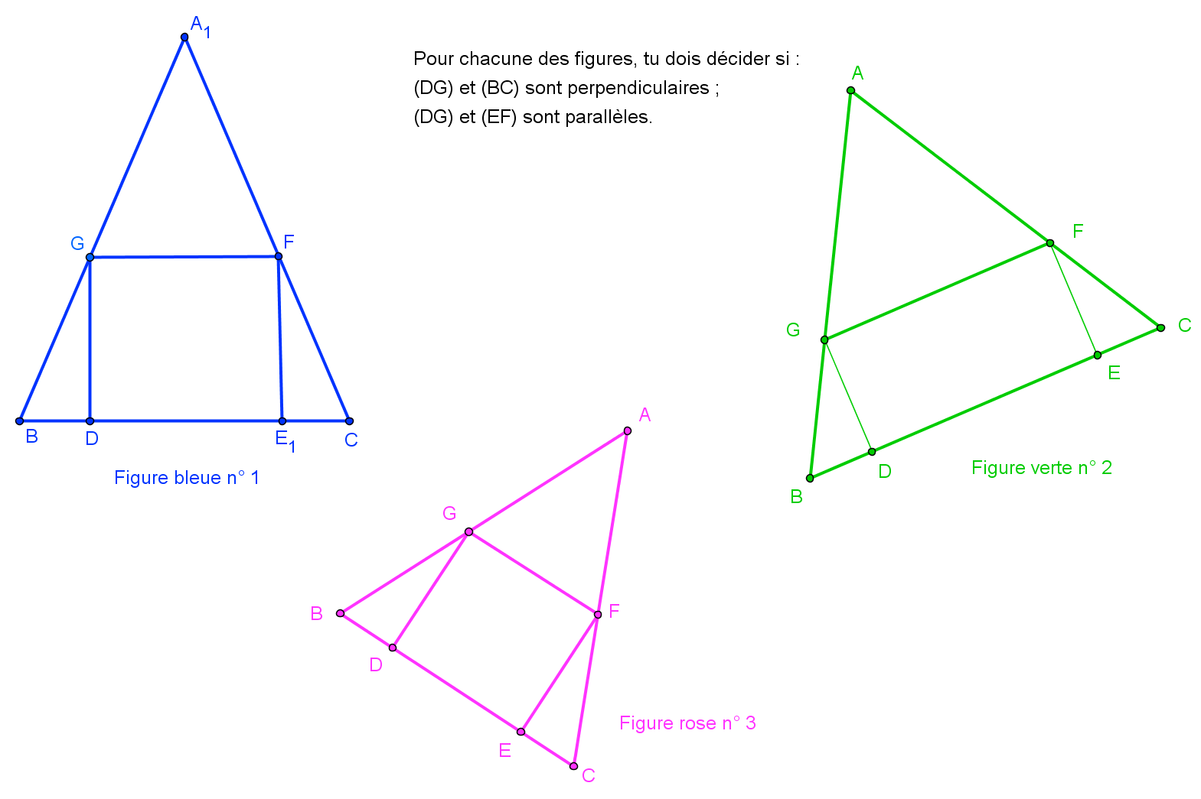

Figure bleue | Réponse | Points déplacés
(DG) et (BC) sont-elles perpendiculaires ?
(DG) et (EF) sont-elles parallèles ?
Figure verte | Réponse | Points déplacés
(DG) et (BC) sont-elles perpendiculaires ?
(DG) et (EF) sont-elles parallèles ?
Figure rose | Réponse | Points déplacés
(DG) et (BC) sont-elles perpendiculaires ?
(DG) et (EF) sont-elles parallèles ?

Conclusions :
La propriété (DG) ⊥ (BC) est vraie dans la figure bleue et la figure rose, mais fausse dans la figure verte (déplacer G ou D).
La propriété (GF)//(BC) est vraie dans la figure verte, mais fausse dans la figure bleue (déplacer A ou D) et fausse dans la figure rose (il faut déplacer le point A).
À retenir :
- En mathématique, une propriété est soit vraie soit fausse.
- En géométrie dynamique, une propriété est vraie si elle se conserve au cours du déplacement.
- Si une seule fois la propriété n’est pas vérifiée, alors on dit qu’elle est fausse.

